25 февраля обучающиеся 4 класса МБОУ ОШ села Солдатское посмотрели киноурок «Когда небо улыбается » по теме : «Радость познания». Разные чувства вызвал этот фильм: интерес, волнение, соучастие, умение дружить, искать для себя полезные дела. Дети запомнили слова наставницы Маргариты : «Любое хорошее, но сложное дело, дается непросто. Но радость новых открытий своих возможностей, новых знакомств, фактов, - всего, что связано с делом познания, является лучшей наградой за эти труды.» Этот замечательный фильм дает нам множество новых подсказок и возможностей для расширения своих познаний. Из каких источников можно пополнить свои знания? Что нужно сделать для того, чтобы небо улыбалось не только нам, но и всем жителям планеты Земля? Кто сможет помочь?
На вопрос, который звучит в названии фильма, ребята отвечали по-разному. Небо улыбается, когда на нем яркое солнышко, когда оно переливается цветами радуги после дождя, когда оно не задыхается от дыма и гари. Но главное – когда облака и звезды не видят войн, бомбежек, взрывов.
« Из окон классной комнаты мы видим, что небо улыбается нам, когда берем книги в нашей классной библиотеке, расширяем свои познания в самых разных областях науки, техники, истории, природы». Это слова Колпаковой Ксении. Она – классный библиотекарь.

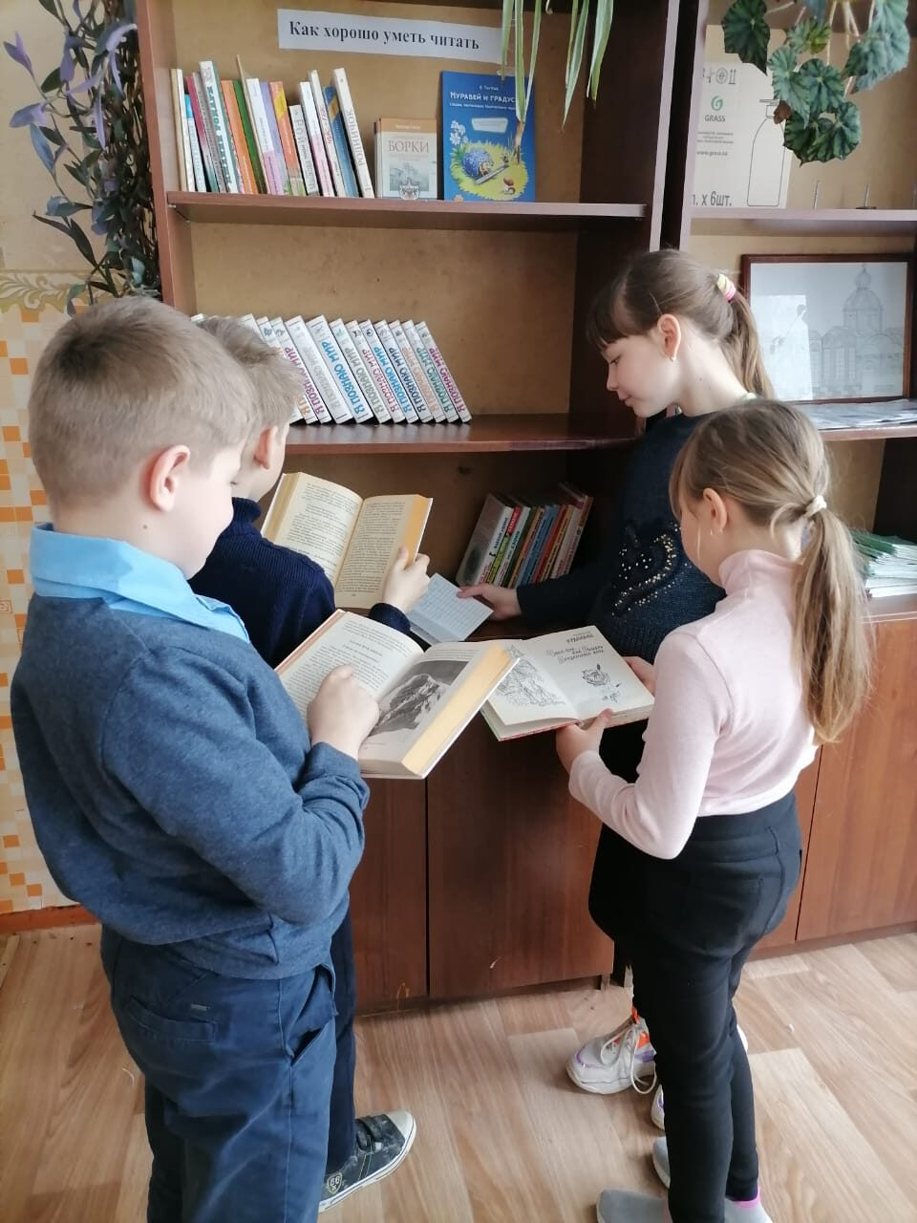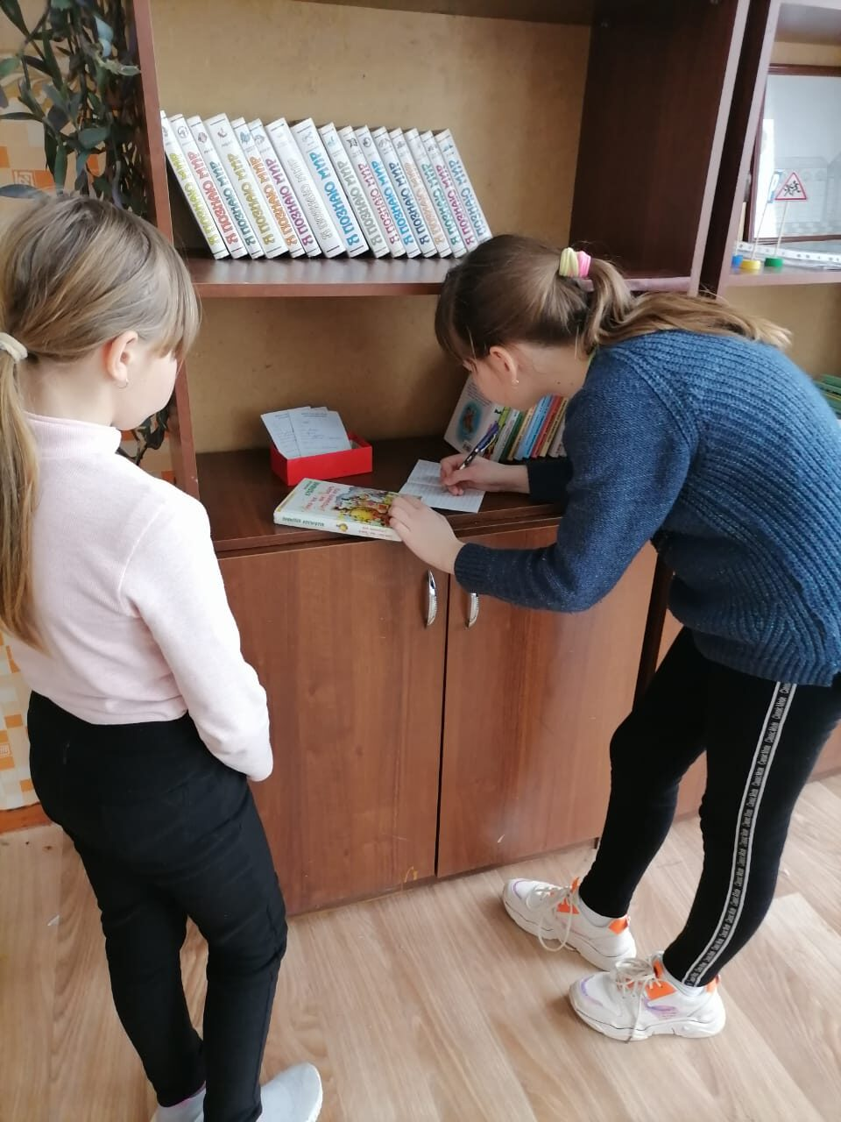

« Годы Великой Отечественной войны, Афганистан, Чеченская война. Об этих событиях мы узнаем из рассказов очевидцев, из мероприятий, посвященным этим датам, читаем местные газеты»,- вспомнил Михалев Владислав. Его дедушка служил в Афганистане.

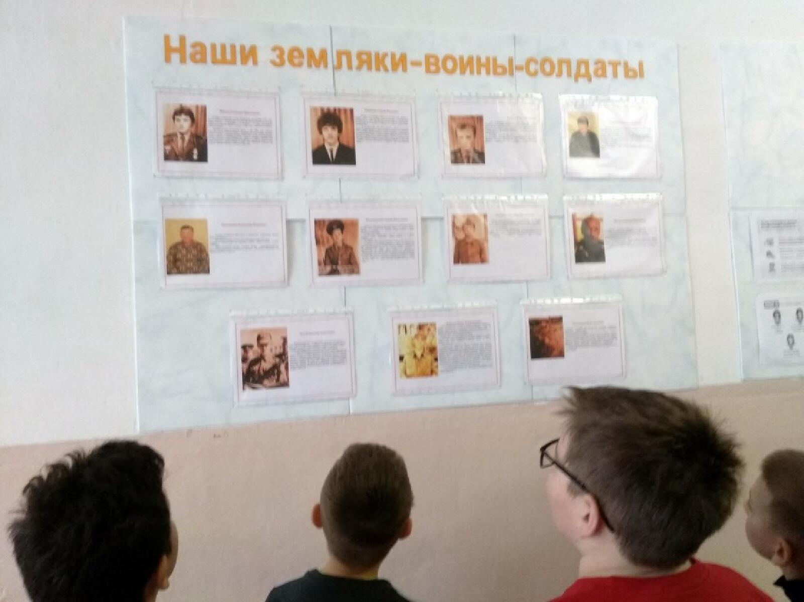

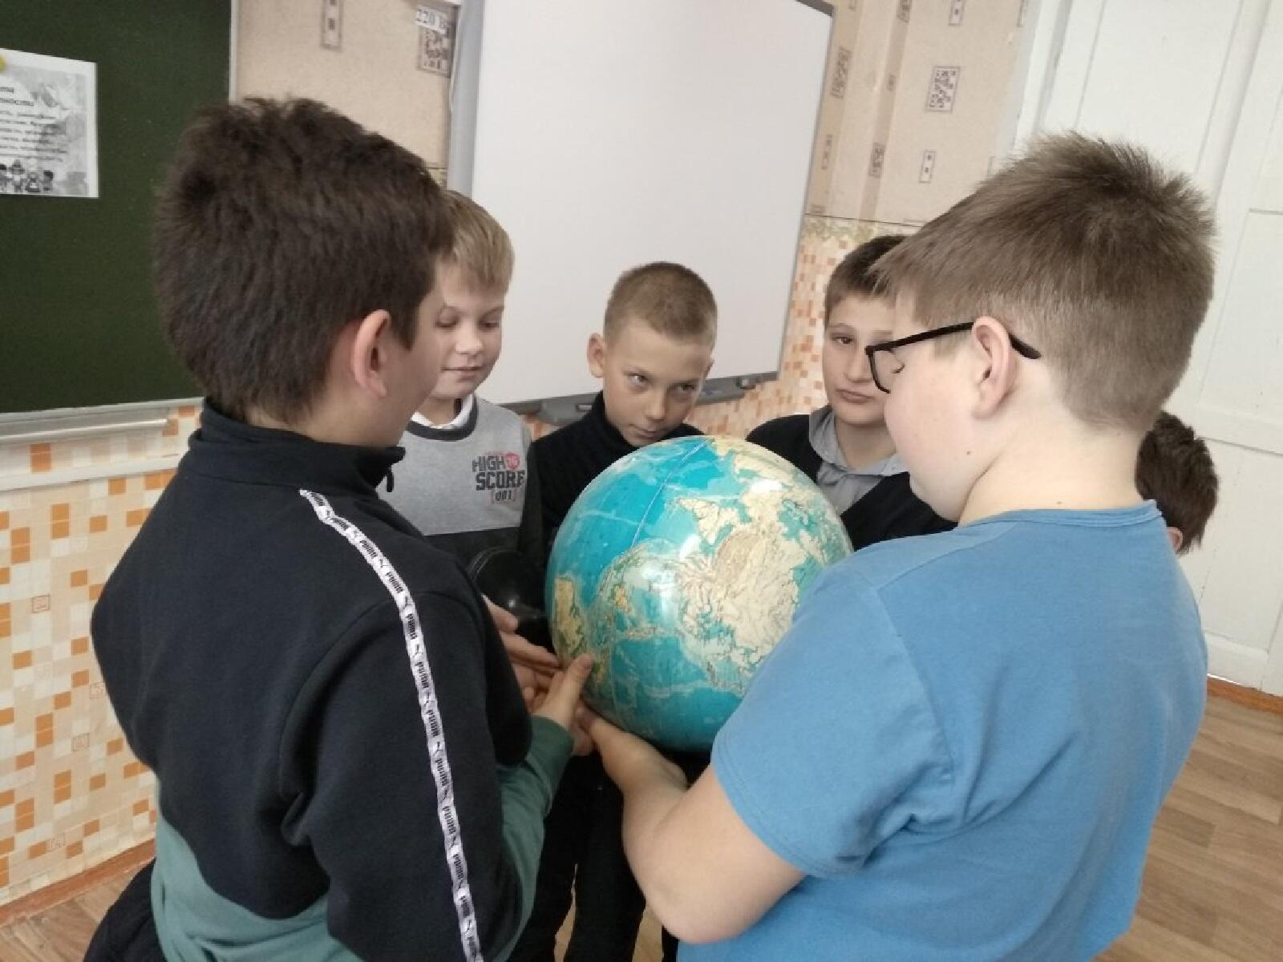

Идея этого фильма вдохновила нас на новые познания, на новые дела,чтобы небо как можно чаще улыбалось нам.

